Modelos de Caixas

aninhamento
(um objeto dentro do outro como se fosse um ninho)
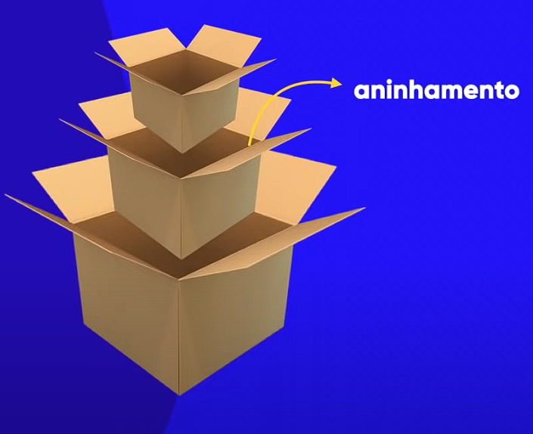

Exemplo de “caixa”
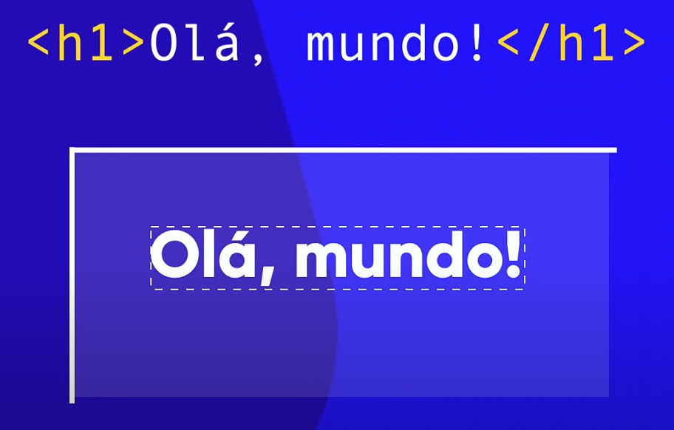

Altura (height) e Largura (width)

Borda (border) da Caixa :
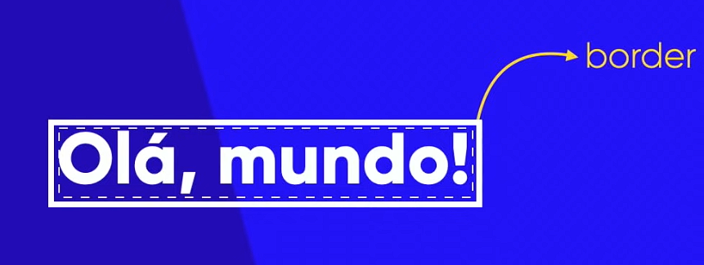
Preenchimento (padding) da Caixa
(espaço interno)
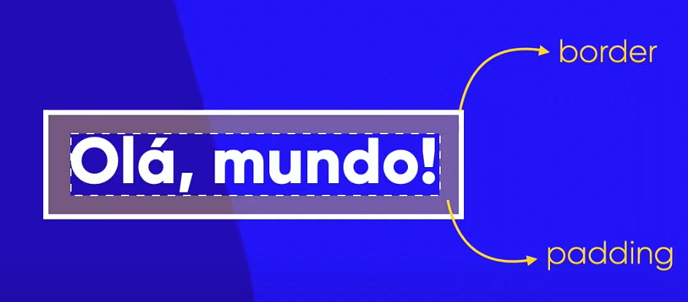

Margem (margin) da Caixa
(espaço externo)
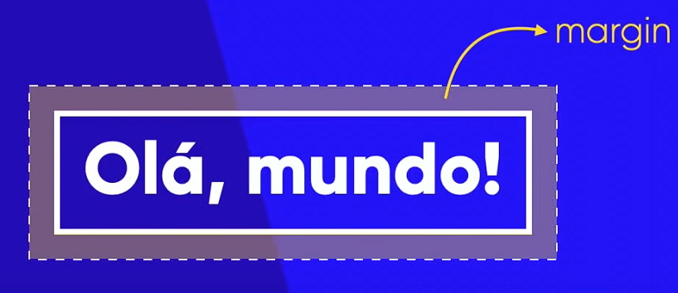
Contorno ou Traçado (outline) da Caixa
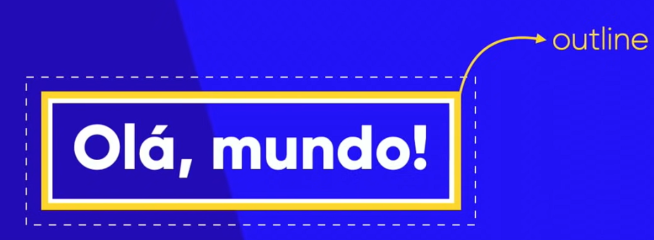

Tipos de Caixas
box-level
inline-level
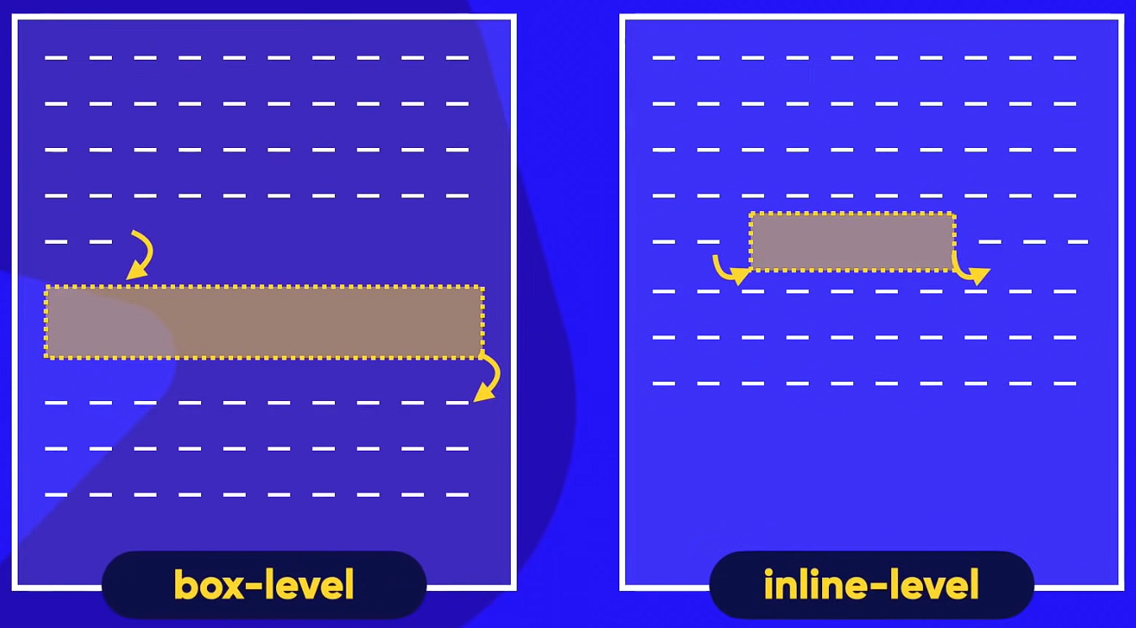
Exemplos de tag’s
Mais utilizadas
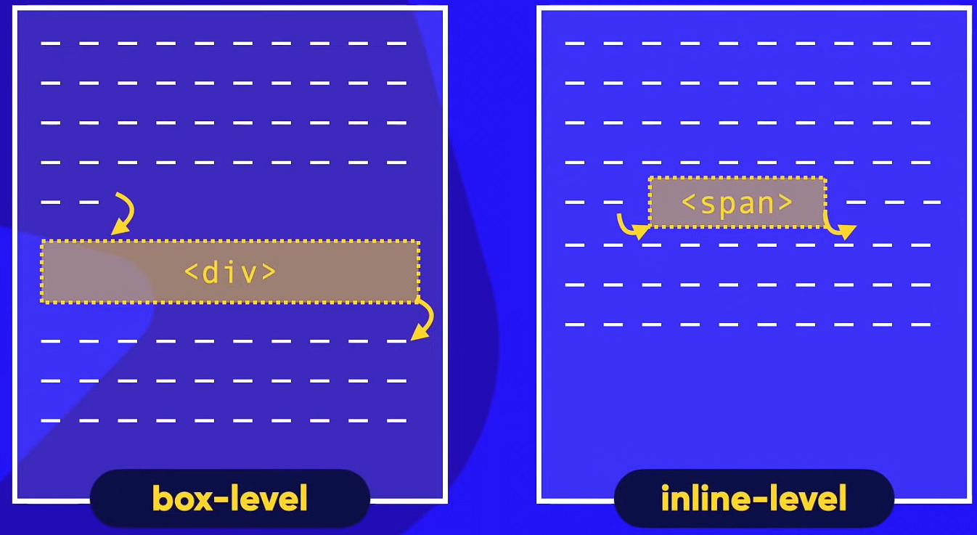

Mais exemplos
